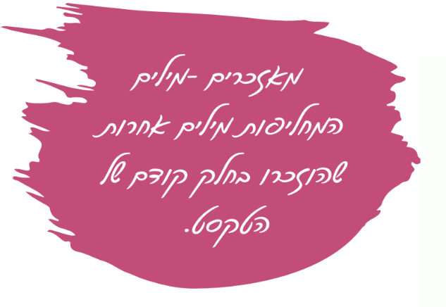**מאזכרים – משימה**

1. **סמנו במשפטים את המאזכרים.**
2. **מתחו קו מהמילה שסימנתם למילה שאותה הוא מחליף במשפט.**

1. הַמּוֹרָה קָרְאָה לַיְּלָדִים, אַךְ הֵם לֹא הִקְשִׁיבוּ.

2. הַתִּינוֹק הִתְחִיל לִזְחֹל, וְהוּא הִצְלִיחַ לַעֲבֹר בֵּין הַחֲדָרִים בַּבַּיִת.

3. הַיְּלָדִים שֶׁהָיוּ בַּבְּרֵכָה שִׂחֲקוּ, אַךְ הַמַּצִּיל לֹא אָהַב אֶת הַמִּשְׂחָק שֶׁלָּהֶם.

4. אִמָּא הֵכִינָה אֶת הַמַּמְתָּק שֶׁאֲנִי אוֹהֵב. אָמַרְתִּי לָהּ שֶׁאֲנִי אוֹהֵב אוֹתָהּ.

5. הַבַּיִת שֶׁלִּי נִמְצָא בָּעִיר אַשְׁקְלוֹן, זוֹ עִיר עַל שְׂפַת יָם.

6. חַיִּים, יוֹסֵף וְיִרְמְיָהוּ, הֵם חֲבֵרִים טוֹבִים בַּשְּׁכוּנָה.

7. דָּנִי הָלַךְ לִמְסִבַּת יוֹם הַהֻלֶּדֶת. הוּא תָּמִיד מַגִּיעַ בַּזְּמַן.

8. נְדִידַת הַצִּפּוֹרִים מַזְכִּירָה שֶׁהַסְּתָו מַגִּיעַ. אֲנִי מַמָּשׁ אוֹהֵב אֶת הַתְּקוּפָה הַזֹּאת בְּשָׁנָה.

9. רוּתִי הֵכִינָה פַּשְׁטִידַת גְּבִינָה. כָּל הַמִּשְׁפָּחָה נֶהֶנְתָה מִמֶּנָּה.

10. אֵלִיָּהוּ מַגִּיעַ תָּמִיד מִחוּץ לְאֶרֶץ עִם הַרְבֵּה מַתָּנוֹת, הֵן תָּמִיד יָפוֹת וְשִׁמּוּשִׁיּוֹת.**מכירים את הג'ירפה**

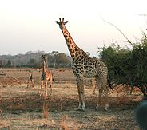לג'ירפה רַגְלַיִם וְצַוָּאר ארוכים מאוד. צבע הג'ירפה חום-צהוב עם כְּתָמִים כֵּהִים גְּדוֹלִים, ו**הוא** משמש לה לְהַסְוָאָה מפני אויביה. במצח גְּדֵלוֹת קרניים, ש**הן** בְּלִיטוֹת של עצם, מְכֻסּוֹת עוֹר. רְאִיָּתָהּ שֶׁל הַגִּ'ירָפָה חַדָּה וְרִיצָתָהּ מְהִירָה, **אלה** מסייעות **לה** להימלט מפני אויביה. הג'ירפה נִזּוֹנָה מֵעָלִים, ש**אותם** **היא** קוטפת בלשונה הארוכה. **היא** חיה בעדרים בְּאַפְרִיקָה.

|  |  |
| --- | --- |
| **מילים מהטקסט** | **למי הן מכוונות?** |
| הוא |  |
| הן |  |
| אלה |  |
| לה |  |
| אותם |  |
| היא |  |